EJERCICIO 1

Resultado Ejercicio 1:

<!--Ejercicio 1 David Rodriguez Leiras-->

<html>

<head>

<title>Ejemplo de 2 párrafos.</title>

</head>

<body> <p> Esto es un párrafo. </p> <p> Esto es otro párrafo. </p>

</body>

</html>



EJERCICIO 2

Resultado Ejercicio 2:

<!--Ejemplo del tutorial de HTML - Ejercicio 2 David Rodriguez Leiras-->

<!DOCTYPE html>

<html lang="es-ES">

<head>

<meta charset="utf-8">

<title>Ejemplo con comentarios David Rodriguez Leiras</title>

</head>

<body>

<!-- En el body hay 2 párrafos -->

<p>Esto es un párrafo.</p>

<p>Esto es otro párrafo.</p>

</body>

</html>



EJERCICIO 3

Resultado Ejercicio 3:

<!--Ejercicio 3 David Rodriguez Leiras -->

<!DOCTYPE html>

<html lang="es-ES">

<head>

<meta charset="utf-8">

<title>Ejercicio - Cuatro parrafos con estilo</title>

<style>

.rojo {color:red;}

.azul {color:blue;}

.gris {color:gray;}

</style>

</head>

<body style="background-color: rgb(0,255,255); font-family:verdana" >

<p style="text-align: center;"> <span class="azul">Texto</span><span class="rojo"> centrado.</span></p>

<br>

<p style="text-align: center; background-color: rgb(192,192,192);"> <span class="azul"> Texto centrado sobre fondo de color plata. </span></p>

<br>

<p style="text-align: right;" ><b> <span class="azul">Texto</span><span class="rojo"> alineado</span> <span class="azul"> a la derecha</span></b></p>

<br>

<p style="text-align: center; background-color: rgb(192,192,192);"> <span class="azul"> Otro texto centrado sobre fondo de color plata. </span></p>

</body>

</html>



EJERCICIO 4

Resultado Ejercicio 4:

<!--Ejercicio 4 David Rodriguez Leiras-->

<!DOCTYPE html>

<html lang="es-ES">

<head>

<meta charset="utf-8">

<title>Ejercicio - Datos y números</title>

</head>

<body style="font-family:timesnewroman;">

<p> Datos: </p>

<br>

<p>Ana Sanz Tin <br>Pamplona<br>(Navarra)</p>

<hr>

<pre style="font-family:timesnewroman;">Números:

3 1 2 4 1 6 8</pre>

</body>

</html>



EJERCICIO 5

Resultado Ejercicio 5

<!--Ejercicio 5 David Rodriguez Leiras-->

<!DOCTYPE html>

<html lang="es-ES">

<head>

<meta charset="utf-8">

<title>Ejercicio de formatos de texto</title>

</head>

<body >

<p><b><mark>Texto en negrita y resaltado.</b></mark>

<hr>

<p>Ecuación de segundo grado: ax<sup>2</sup>+ bx + c = 0 </p>

<hr>

<ul>

<li>HTML <small><i>(<b>H</b>yperText <b>M</b>arked <b>L</b>anguage)</i> </small> </li>

<li>W3C <small><i>(<b>W</b>orld <b>W</b>ide <b>W</b>eb <b>C</b>onsortium)</i> </small> </li>

</ul>

</body>

</html>

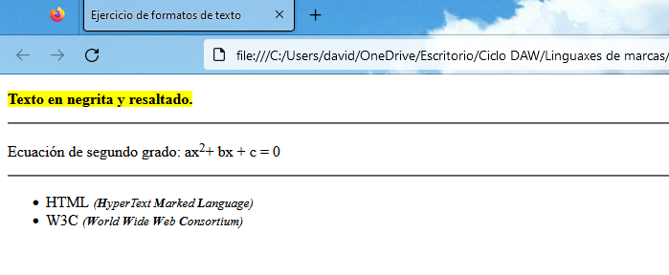

EJERCICIO 6

Resultado Ejercicio 6:

<!--Ejercicio 6 David Rodriguez Leiras-->

<!DOCTYPE html>

<html lang="es-ES">

<head>

<meta charset="utf-8">

<title>Enlaces a redes sociales</title>

</head>

<body >

<h1><b>Redes sociales</b></h1>

<hr>

<ul>

<li><a href="http://www.facebook.com/">Facebook</a></li>

<li><a href="http://www.instagram.com/">Instagram</a></li>

<li><a href="http://www.twitter.com/">Twitter</a></li>

</ul>

<hr>

<p>Para volver pinchar <a href="">aqui</a></p>

</body>

</html>

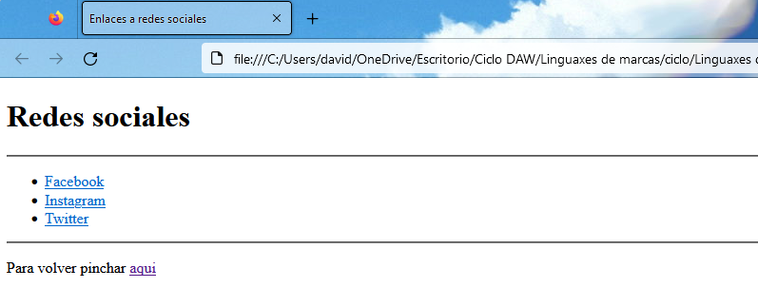

EJERCICIO 7

Resultado Ejercicio 7:

<!--Ejercicio 7 David Rodriguez Leiras-->

<!DOCTYPE html>

<html lang="es-ES">

<head>

<meta charset="utf-8">

<title>Ejercicio - Listas de enlaces</title>

<style>

li {font-size:15px;

}

a:link {

color: red;

background-color: transparent;

text-decoration: underline;

}

a:visited {

color: purple;

background-color: transparent;

text-decoration: none;

}

a:hover {

color: green;

background-color: transparent;

text-decoration: none;

}

a:active {

color: lime;

background-color: transparent;

text-decoration: underline;

}

</style>

</head>

<body style="background-color: yellow;font-family:verdana;" >

<h1 style="text-align: center;color:orange;font-size:20px;"><b>Redes sociales</b></h1>

<ul><li>Buscadores</li>

<ul><li><a href="http://www.bing.com/"target="_blank">Bing</a></li></ul>

<ul><li><a href="http://www.google.com/"target="_blank">Google</a></li></ul>

</ul>

<ul><li> Redes Sociales</li>

<ul><li><a href="http://www.facebook.com/"target="_blank">Facebook</a></li></ul>

<ul><li><a href="http://www.twitter.com/"target="_blank">Twitter</a></li></ul>

</ul>

</body>

</html>

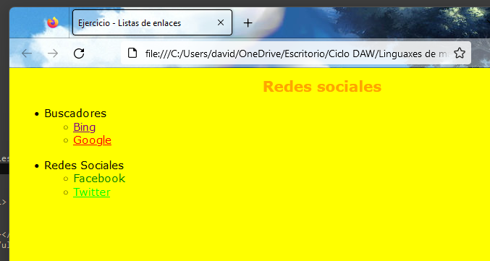

EJERCICIO 8

Resultado Ejercicio 8:

html:

<!--Ejercicio 8 David Rodriguez Leiras-->

<!DOCTYPE html>

<html lang="es-ES">

<head>

<meta charset="utf-8">

<title>Recetas de Patatas fritas</title>

</head>

<link rel="stylesheet" href="estilos.css">

<body>

<h1><b>Patatas fritas</b></h1>

<p>Receta de patatas fritas caseras.</p>

<img src="patatasfritas.jpg" width="300" height="225">

<h2><b>Ingredientes</b></h2>

<ul>

<li>3 o 4 patatas</li>

<li>4 dientes de ajo</li>

<li>Aceite de oliva</li>

<li>Sal</li>

</ul>

<h2><b>Elaboracion ( Pasos )</b></h2>

<ol>

<li>Calentar el aceite en una sarten</li>

<li>Añadir las patatas cortadas, la sal y los ajos.</li>

<li>Freir al gusto</li>

<li>Servir en el plato</li>

</ol>

<hr>

</body>

</html>

estilos.css:

body {font-family:verdana;

}

h1 {

font-color:#333;

font-size:20px;

}

h2 {

font-color:#666;

font-size:16px;

}

p , li {

font-color:#000;

font-size:12px;

}

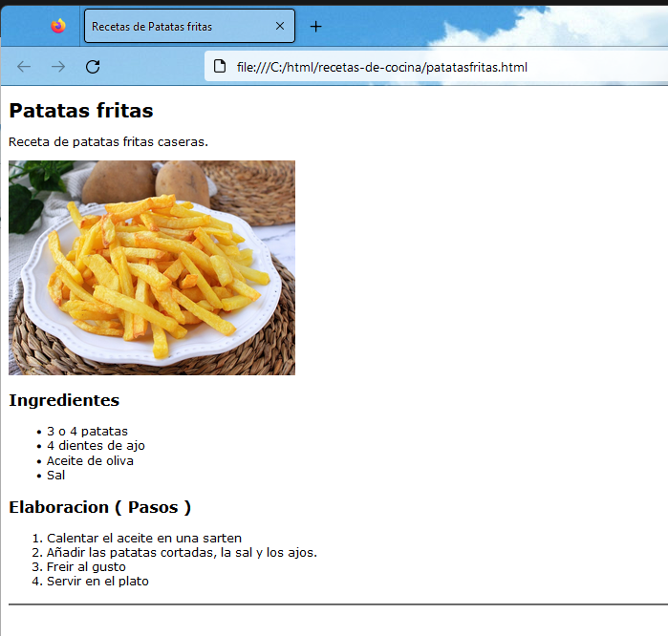

EJERCICIO 9

Resultado Ejercicio 9:

HTML:

<!--Ejercicio 9 David Rodriguez Leiras-->

<!DOCTYPE html>

<html lang="es-ES">

<head>

<meta charset="utf-8">

<title>Grupo de Música - Queen</title>

</head>

<link rel="stylesheet" href="estilos.css">

<body>

<h1>Queen</h1>

<p>Banda británica de rock formada en 1970 en Londres.</p>

<img src="queen.jpg" width="400" height="200">

<h2>Integrantes del grupo</h2>

<ul>

<li>Brian May</li>

<li>Freddie Mercury</li>

<li>John Deacon</li>

<li>Roger Taylor</li>

</ul>

<h2>Discografía</h2>

<table>

<caption>Grandes éxitos de Queen</caption>

<thead>

<tr>

<th>Año</th>

<th>Disco</th>

</tr>

</thead>

<tbody>

<tr>

<td>1975</td>

<td>A Nigth at the Opera</td>

</tr>

<tr>

<td>1986</td>

<td>A Kind of Magic</td>

</tr>

<tr>

<td>1989</td>

<td>The Miracle</td>

</tr>

</tbody>

<tfoot>

<tr>

<td colspan="2">"A Kind of Magic" fue el álbum más exitoso.</td>

</tr>

</tfoot>

</table>

<h2>Sitio web oficial</h2>

<a href="www.queenonline.com"target="_blank">www.queenonline.com</a>

<hr>

</body>

</html>

Estilos.css:

body {

font-family:verdana;

}

h1 {

font-color:#333;

font-size:20px;

}

h2 {

font-color:#666;

font-size:16px;

}

table, td {

border:1px solid black;

border-collapse:collapse;

}

th {

color:white;

font-size:12px;

padding:10px;

}

a {

color:blue;

font-size:12px;

}

p , li {

font-color:#000;

font-size:12px;

}

caption {

font-color:#000;

font-size:14px;

}

thead {

background-color:#666;

}

tbody {

background-color:#fff;

}

tfoot {

background-color:#ccc;

}

td {

padding:10px;

font-color:#000;

font-size:12px;

border:1px solid black;

}

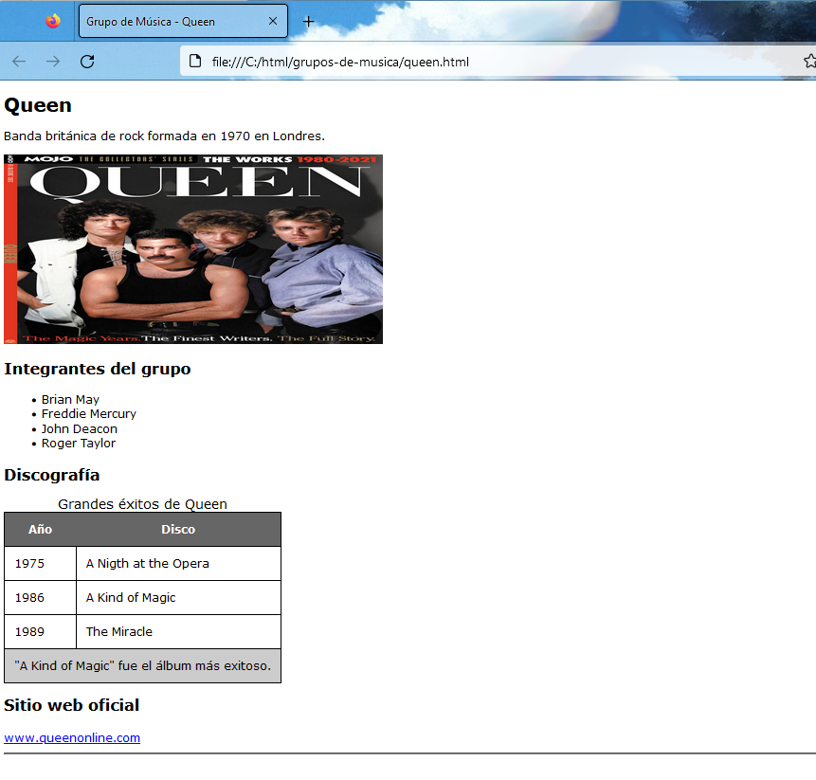EJERCICIO 10

Como esta parte la vamos a trabajar con CSS simplemente realizad el ejercicio explicado en clase.

EJERCICIO 11

Supóngase que Ana Sanz Tin es una empleada del departamento de marketing de una empresa y, a través de un formulario web de la intranet de dicha empresa, quiere informar de que la impresora de su departamento ha dejado de funcionar y muestra el siguiente mensaje:

* "El tóner de color amarillo está vacío."

En un navegador web, el formulario tendrá un aspecto similar a:



Escribir el código del archivo ***"notificar-incidencia.html"*** teniendo en cuenta que:

* Los controles de la primera agrupación hay que etiquetarlos utilizando atributos **for** en elementos "label" y asociándolos con atributos **id**.
* Los datos del formulario (usuario, departamento, etc.) se tienen que enviar a ***"procesar-incidencia.php"***.
* En la empresa existen 3 departamentos: Informática, Marketing y Ventas.
* En la descripción de la incidencia se pueden escribir varias líneas de texto. No obstante, este control hay que definirlo de 3 filas por 40 columnas.
* En la segunda agrupación del formulario hay dos botones, uno para resetear los datos introducidos y otro para enviarlos.

Cuando Ana Sanz Tin rellene el formulario, en pantalla se podría ver:

